Titre de l'article, Times New Roman, taille 12, en gras, Interligne 1
Title of the article, Times New Roman, Size 11, Bold, Interline 1

Nom et Prénom^{1,*}, Nom et prénom², Nom et Prénom³
¹Affiliation complète (Pays), Times New Roman 12, Interligne 1
²Affiliation complète (Pays), Times New Roman 12, Interligne 1
³Affiliation complète (Pays), Times New Roman 12, Interligne 1

Date de réception : Jour/Mois/Année ; Date de révision : Jour/Mois/Année ; Date d’acceptation : Jour/Mois/Année

Résumé : Entrez le résumé ici dans ce cadre (le résumé ne doit pas dépasser un maximum de 200 mots) ; Le résumé doit être concis, concentré et englobant le contenu principal de l'article, sans préciser les détails. Le chercheur y présente le but de la recherche, à savoir son objectif (le problème posé dans la présente recherche), la méthodologie du travail et les outils utilisés. Aussi, exposer les résultats majeurs. Le chercheur doit éviter l’inclusion des phrases incomplètes, l'utilisation de termes ambigus, l'utilisation de toute forme de graphes ou de tableaux.

L’utilisation de police Times New Roman dans le titre Résumé, avec la taille 12, gras, Interligne 0,88 ; Et le type de police en corps de texte Times New Roman, taille 12, interligne 0,88 (ce format s'applique aux mots clés). Le résumé est suivi des mots-clés comme cités dans l'article et (police Times New Roman, taille 12, interligne 0,88). Écrire une note, en tenant compte de ne pas dépasser 5 mots-clés, indéfinis, en suivant la classification JEL de l'article, et pour plus de précisions sur cette classification voir : http://fr.wikipedia.org/wiki/Classification_JEL

Mots-clés : Mot-clé ; Mot-clé ; Mot-clé ; Mot-clé ; Mot-clé.
Codes de classification Jel : XNN; XNN

Abstract: Enter your abstract here (Do not exceed 200 words) ; An abstract is a brief, comprehensive summary of the contents of the article (Times New Roman, Size 12, Interline 0.88). Enter your abstract here (Do not exceed 200 words) ; An abstract is a brief, comprehensive summary of the contents of the article (Times New Roman, Size 12, Interline 0.88). Enter your abstract here (Do not exceed 200 words) ; An abstract is a brief, comprehensive summary of the contents of the article (Times New Roman, Size 12, Interline 0.88). Enter your abstract here (Do not exceed 200 words) ; An abstract is a brief, comprehensive summary of the contents of the article (Times New Roman, Size 12, Interline 0.88). Enter your abstract here (Do not exceed 200 words) ; An abstract is a brief, comprehensive summary of the contents of the article (Times New Roman, Size 12, Interline 0.88). Enter your abstract here (Do not exceed 200 words) ; An abstract is a brief, comprehensive summary of the contents of the article (Times New Roman, Size 12, Interline 0.88).

Keywords: Keyword ; Keyword ; Keyword ; Keyword ; Keyword.
Jel Classification Codes : XNN ; XNN

____________________________
* Auteur correspondant, e-mail:
I- Introduction:

Le texte de l’introduction est écrit En Times New Roman, taille 12, interlignes 0.88 (bien sûr, ce format s'applique à tous les contenus textuels), l'auteur de l'article montre le côté général du sujet et le côté précis, dans lequel il aborde le problème sous forme d'une seule question et l’hypothèse / hypothèses qui la sous-tendent (résultats susceptibles d’avoir la solution), en plus des recherches et études antérieures traitant directement le sujet et rédigées de façon scientifique ordonnée et concise. Le chercheur montre des similitudes et des différences en termes d'objectif, d'échantillon, de variables d'étude, de méthode et d'outils utilisés, de conclusions atteintes.

I.1. Premier sous-titre :
Entrez le contenu du texte du premier sous-titre dans le même format (police, taille, interlignes) ; Entrez le contenu du texte du premier sous-titre dans le même format (police, taille, interlignes) ; Entrez le contenu du texte du premier sous-titre dans le même format (police, taille, interlignes) ; Entrez le contenu du texte du premier sous-titre dans le même format (police, taille, interlignes) ; Entrez le contenu du texte du premier sous-titre dans le même format (police, taille, interlignes) ; Entrez le contenu du texte du premier sous-titre dans le même format (police, taille, interlignes).

I. 2. Deuxième sous-titre :
Entrez ici le contenu du texte du deuxième sous-titre même format approuvé (police, taille, interligne) ; Entrez ici le contenu du texte du deuxième sous-titre même format approuvé (police, taille, interligne) ; Entrez ici le contenu du texte du deuxième sous-titre même format approuvé (police, taille, interligne) ; Entrez ici le contenu du texte du deuxième sous-titre même format approuvé (police, taille, interligne) ; Entrez ici le contenu du texte du deuxième sous-titre même format approuvé (police, taille, interligne) ; Entrez ici le contenu du texte du deuxième sous-titre même format approuvé (police, taille, interligne) ; Entrez ici le contenu du texte du deuxième sous-titre même format approuvé (police, taille, interligne) ; Entrez ici le contenu du texte du deuxième sous-titre même format approuvé (police, taille, interligne).

II –Méthodes et Matériels :
Entrez ici la méthode et les outils utilisés dans la même mise en forme approuvée (police, taille, Interligne), auteur de l'article montre dans cette section, clairement, comment la sélection de l'échantillon, a eu lieu, déterminer les variables et la façon dont elles sont mesurées, la méthode de collecte de données et décrire comment résumer les données (la médiane, le pourcentage, .. .), des outils standards statistiques utilisés dans l'analyse des données et de vérification des hypothèses et déterminer la signification de ces statistiques, il peut parfois être nécessaire de mentionner le programme statistique utilisé dans le calcul. Lors de l'utilisation d’une méthode déjà utilisée et publiée dans d’autres recherche, on peut citer dans la marge cette méthode, sans la décrire encore une autre fois, s’il y a des modifications dans la méthode, ceux-ci doivent être expliqués et justifiés.

Ces méthodes et outils doivent être présentés avec précision et clarté sans exagération afin que d'autres chercheurs puissent les réexaminer ou les vérifier. L'auteur peut décrire les outils et méthodes utilisés sous la forme d'un schéma, d'un tableau ou d'un graphe, pour expliquer les méthodes utilisées, uniquement dans le cas de la complexité de ces données et dans le but de simplifier ; Cette section peut être divisée en sous-sections, où son contenu, varie en fonction de l'objet de l'article.

III-Résultats et Discussion:
Entrez vos résultats dans cette section dans le même format (police, taille, interligne), Un résumé des données recueillies doit être présenté sous forme des pourcentages ou des totaux, puis passez en revue l'analyse des données utilisée sur les données collectées en utilisant le texte et les moyens explicatifs (tableaux et figures auxquels on s’est référé en annexe) conformément à la méthode et aux outils présentés ci-dessus. Après avoir présenté les résultats, leur contenu peut être évalué et interprété statistiquement et économiquement à la lumière des hypothèses et comparé à ce que d'autres ont trouvé dans des études antérieures.

IV- Conclusion :
Entrez le résumé de l'article ici dans le même format (police, taille, interligne) de sorte que les principales conclusions ou la synthèse des idées auxquelles on a abouti dans de la section précédente et qui répondent à la question dans l'introduction, suivi par les propositions faites à partir de l'étude du terrain, Le résumé de l'article inclut les perspectives, c'est-à-dire les limites théoriques et pratiques de la recherche (autocritique: les attentes et anticipations qui seront reflétées dans la recherche future), en d'autres termes, quels domaines les chercheurs peuvent-ils aborder dans le futur? Soit parce que l’auteur l’a abordé d’une façon succincte ou parce qu’il ne l’a pas du tout abordé. Ceci, pour qu’il ouvre des domaines de recherche pour les autres chercheurs.

- Annexes :

Les annexes sont des parties additionnelles (questionnaires, données brutes, tableaux, figures, … etc.) qui complètent la compréhension du travail, mais qui ne peuvent s’intégrer dans le corps de l’article sans en alourdir le contenu ou nuire à la continuité du texte. (Type de police : New Times Roman, Taille 12, interligne 0.88).

Tableau (1) : Titre du tableau
Test 1 | Test 2 | Facteur 1 | Facteur 2 | Coefficient
15.21 | 15.21 | 15.21 | 15.21 | 15.21
18.58 | 18.58 | 18.58 | 18.58 | 18.58
28.05 | 28.05 | 28.05 | 28.05 | 28.05
11.14 | 11.14 | 11.14 | 11.14 | 11.14

La source :…………………………….

Figure (2) : Le Titre de la figure  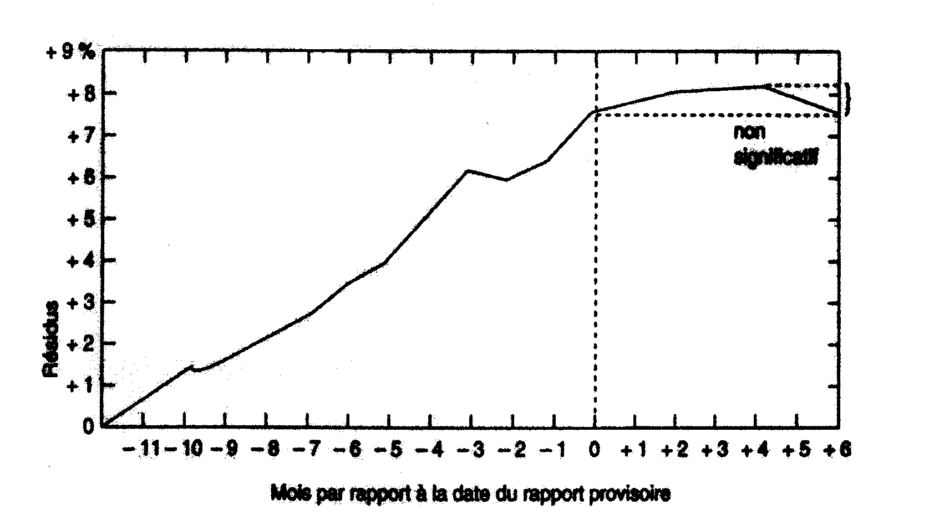  La source :……………………………. |  | Figure (1) : Le Titre de la figure  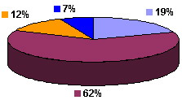  La source :…………………………….
-Références:
On utilise dans les orientations bibliographiques et les références, une police Times New Roman, taille 11, interligne 0.88, avec l'ajout d'un espace avant la référence. Sont considérés comme sources bibliographiques du matériel scientifique dans l'article, uniquement les références citées dans le texte et dans lesquelles on a extrait des données avec précision. C'est-à-dire préciser la page/pages utilisées. Les sources et Les références sont disposées séquentiellement telles qu'elles apparaissent dans le texte du texte et sont toutes listées selon la méthode de l'American Psychological Association (APA) comme suit :

Abdelaziz Naoum (2017), déterminants de la croissance économique en Algérie sur le long terme pour la période (1970-2013), revue El-bahith, 17 (17), Algérie: Université Kasdi Merbah Ouargla, PP225-235, Visité:15/05/2017, https://www.asjp.cerist.dz/en/article/34428 (Écrit en arabe).
Ahmed Al-Ashqar (2002), Macroéconomie, première édition, Amman: International Scientific Publishing House, p.290 (Écrit en arabe).
Djeflat Abdelkader (2004), "La fonction veille technologique dans la dynamique de transfert de technologie : rôle, importance et perspectives", Alger : CERIST, P19. 3 RENARD V. (2005). « Marché foncier », in Dictionnaire de l’urbanisme et de l’aménagement, sous la direction de Pierre Merlin et François Choay, ; Paris : Ed PUF coll. Quadrige.
Tarek TAHA (2017), Forecasting Fire Insurance Loss Ratio in Misr Insurance Company. El-bahith review (17)17, Algeria: University of Kasdi Merbah Ouargla, 31-39. Visité:20/10/2017, https://www.asjp.cerist.dz/en/article/34449
Tarig, Y.A., Moayad, M.A. and Ala, M.R. (2013). The role of forensic accounting in reducing financial corruption: A study in Iraq. International Journal of Business and Management. 9(1), pp.26–34. Note : Le nombre maximum de pages de l'article, est 16 pages. Comment citer cet article par la méthode APA: Auteur 1, Auteur 2 et Auteur 3 (2018), Titre de l'article, Revue algérienne de développement économique, Volume XX (numéro XX), Algérie : Université Kasdi Marbah Ouargla, pp. 1-4.

